Урок 7.

Руки в Качестве Барьеров

Руки на Груди
Укрытие за какой-нибудь перегородкой есть естественная реакция человека, которую он усваивает еще в раннем детстве для самосохранения. Детьми мы прятались за столами, стульями, мебель и маминой юбкой, как только мы оказывались в опасной для себя ситуации. Подрастая, мы стали более изощренными в средства самообороны и, достигнув шестилетнего возраста, когда укрытие за мебелью стало бы уже нелепым, мы научились складывать руки и тесно переплетать их у себя на груди при любых признаках опасности. В подростковом возрасте мы научились делать этот жест менее явным, немного расслабляя переплетение рук и сочетая этот жест с перекрещиванием ног.
Взрослея, мы стали так искусно применять этот жест, что эта очевидность стала незаметной для окружающих. Помещая одну или обе руки у себя на груди, мы образуем барьер. Это, в сущности, попытка отгородиться от надвигающейся угрозы или нежелательных обстоятельств. В одном можно быть уверенным, если человек нервничает или принимает критическую или защитную позу, скрещивает руки у себя на груди. Это является явным сигналом того, что он чувствует опасность или угрозу.
Исследования, проведенные по изучению этого жеста, дали интересные результаты. Группу студентов попросили посетить ряд лекций и во время лекций сидеть расслабленно и непринужденно, не закидывая-ногу за ногу и не скрещивая рук на груди. В конце лекции был приведен тест на усвоение и запоминание материала, а также регистрировалось отношение студентов к лектору. Вторая группа студентов проделала то же самое, только они слушали лекции со скрещенными, крепко сжатыми руками. Результаты показали, что вторая группа усвоила на 38% информации меньше, чем первая. У второй группы мнение о лекторе и самой лекции было более критическим.
Эти исследования показывают, что, когда слушающий скрещивает руки на груди, у него не только складывается отрицательное отношение к выступающему, но он, к тому же, обращает меньше внимания на то, что он слышит. Поэтому все учебные центры должны в аудиториях иметь стулья с подлокотниками, что позволит обучаемым сидеть с нескрещенными на груди руками.
Многие люди утверждают, что у них привычка складывать руки на груди, потому что это удобная поза. Любой жест будет удобным, если он соответствует вашему настроению; то есть, если у вас нервозное, критически-настроенное состояние, этот жест покажется вам очень удобным для вашего настроения.
Помните, что в процессе коммуникации поступающая от человека невербальная информация оказывает большое влияние на реципиента. Может быть вам и удобно сидеть, скрестив руки на груди, или с напряженной спиной и вытянутой шеей, но, как показали исследования, это оказывает отрицательное влияние на реципиента.

Скрещенные на Груди Руки - Самый Распространенный Жест
Руки в замок на груди выражают попытку спрятаться от неблагоприятной ситуации. Положение рук при этом жесте может быть самым разнообразным, в этой книге мы обсудим три наиболее характерных положения. Типичное, стандартное скрещивание рук является универсальным жестом, почти повсюду обозначающим оборонное или негативное состояние человека, проделывающего этот жест. Его всегда можно увидеть, наблюдая за человеком в толпе незнакомых людей на общественных собраниях, в очереди, в кафетериях, в лифтах и в других местах, где люди чувствуют себя неуверенно и небезопасно.
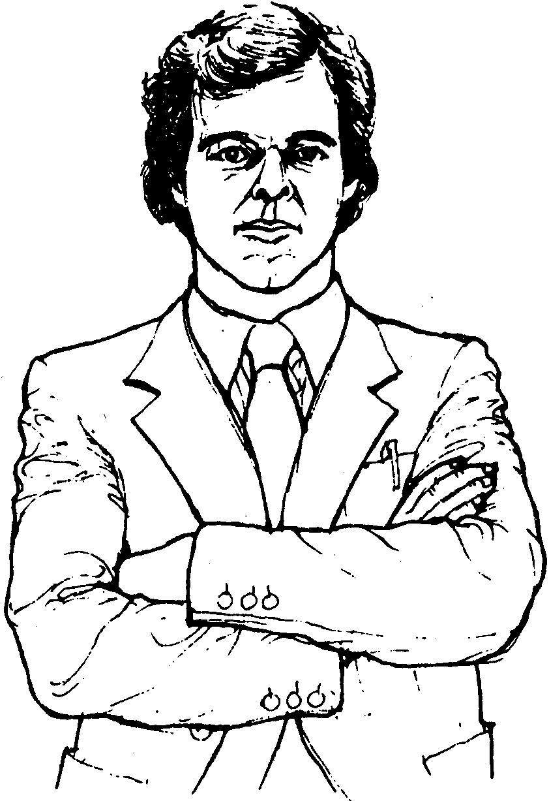
Рис. 67. Стандартный жест - скрещенные руки на груди.
Недавно во время лекции я проделал следующий эксперимент: в начале лекции я специально начал очернять нескольких людей, хорошо известий и уважаемых среди присутствующих на семинаре. После того, как аудитория выслушала поток моих критических замечаний, я спросил их замереть в той позе, в которой они находились в момент слушания. Каково же было их изумление, когда они увидели, что 90% из них сидели, сложив руки на груди, и сделали они это сразу же после того, как началась моя словесная атака на уважаемых ими людей. Это отчетливо показывает, что большинство людей принимает эту позу тогда, когда они несогласны с тем, что слышат. Часто случается так, что общественные деятели не могут заразить аудиторию своей речью исключительно потому, что не обращают внимания на скрещенное положение их рук. Опытные ораторы знают, что при этом жесте необходимо принять меры для "потепления", "оттаивания" аудитории. Необходимо, чтобы люди приняли более восприимчивую позу и изменили свое отношение к говорящему.
Когда при беседе с глазу на глаз вы видите, что ваш собеседник скрещивает руки на груди, следует сделать вывод, что вы сказали что-то, с чем ваш собеседник не согласен. Несмотря на то, что на словах он будет выражать согласие с вами. Дело в том, что невербальные средства общения не могут лгать, в то время как вербальные могут. В этот момент вы должны постараться выяснить причину его жеста и побудить человека занять более располагающую позу. Помните: до тех пор, пока человек будет держать руки скрещенными на груди, он будет сохранять отрицательное расположение. Напряженное внутреннее состояние заставляет человека принять этот жест, а сохранение жеста поддерживает внутреннее напряжение.
Простой, но эффективный способ заставить человека разомкнуть руки - это дать ему в руки ручку, книгу, бумагу, любой предмет, беря который он вытянет руки вперед. Тем самым он примет более открытое положение, и его отношение изменится. Можно также попросить человека наклониться вперед, чтобы получше рассмотреть какую-нибудь вещь, в результате чего он тоже разомкнет руки. Другим полезным приемом будет наклон вперед, сделанный с открытыми ладонями, и вопрос: "Я вижу, что у вас имеются вопросы. Что бы вы хотели спросить?" Или "А что Вы думаете по этому поводу?", а затем откинуться спиной на списку стула, показывая, что настала его очередь для высказываний. Предъявляя ему свои ладони на обозрение, вы сообщаете невербальным способом, что хотели бы от своего партнера открытого и четкого ответа. Будучи агентом по продаже, я никогда не продолжал представление своего товара после того, как видел, что мой потенщиальный покупатель неожиданно сложил руки на груди, а старался выяснить причину, почему он это сделал. Более того, мне удавалось заметить, когда покупатель имел скрытое возражение, чего другие агенты никогда бы, возможно, не заметили, потому что они не обращают внимания на невербальные сигналы, говорящие о несогласии.

Скрещивание Рук, Усиленное Сжатием Пальцев в Кулак
Если кроме скрещивания рук на груди, человек еще сжимает пальцы в кулак - это говорит о его враждебной и наступательной позиции. Часто это сопровождается стиснутыми зубами и покрасневшим лицом, и в таком случае может последовать словесное или физическое нападение. Необходим успокаивающий жест с, применением открытых ладоней, чтобы обнаружить причину приведшую к таким враждебным жестам (если вы ее еще не знаете Человек, использующий серию этих жестов, находится в атакующе: положении, в отличие от человека на рисунке 67, занявшего оборонную, защитную позицию с помощью скрещивания рук на груди
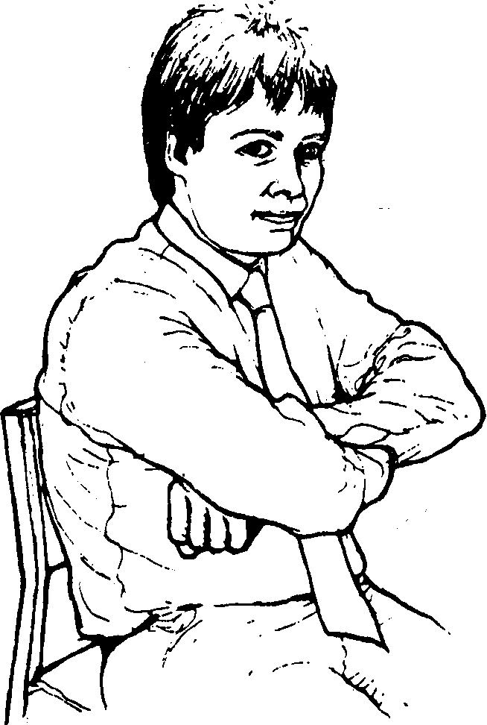
Рис.68 Кулаки говорят о враждебности.

Кисти Скрещенных Рук на Плечевой Части Руки
Вы можете заметить, что этот вид скрещенных рук характеризуется тем, что кисти рук впиваются в плечо противоположной руки, чтобы закрепить положение рук, исключить любую попытку разжать руки и подставить грудь под удар. Кисти рук так крепко могут впиваться в плечо, что пальцы и фаланги пальцев становятся белыми, потому что кровь к ним не поступает.
Этот жест можно часто увидеть в приемной доктора или стоматолога, или в салоне самолета перед взлетом у людей, впервые совершающих полет на самолете. Он обозначает сдерживание негативных ощущений
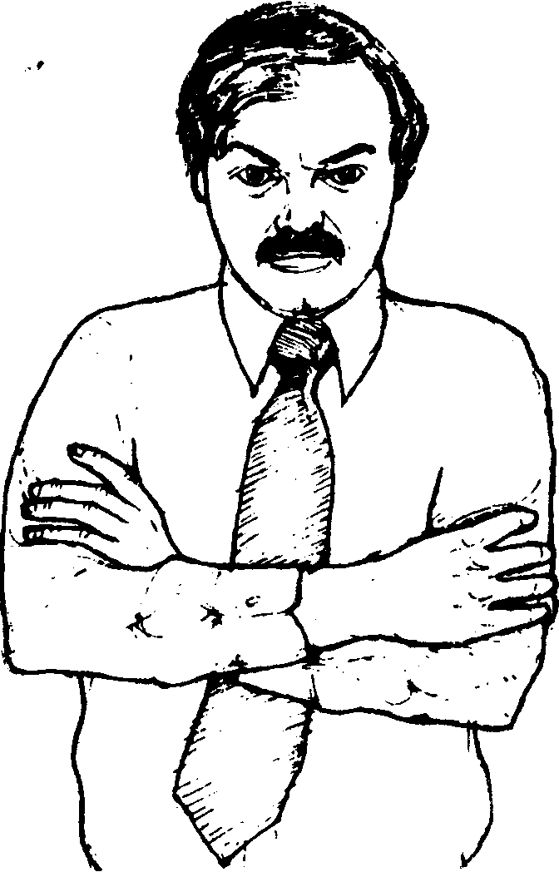
Рис. 69. Здесь заняты твердые позиции.
В среде юристов можно наблюдать ситуацию, как прокурор и защитник сложили оба руки на груди, но у прокурора пальцы рук сжаты в кулак, а у защитника обхватывают плечевую часть руки.
Социальный статус оказывает влияние на характер жеста, связанного со скрещиванием рук. Человек, занимающий более высокое социальное положение, может подчеркнуть свое превосходство тем, что будет постоянно держать руки скрещенными в присутствии людей, только что ему представленных. Допустим, что на официальном приеме главное управляющему только что представили несколько новых сотрудников, с которыми он ранее не был знаком. Поприветствован их доминантным рукопожатием, он отодвигается от них на расстояние социальной зоны, а руки держит за спиной, заложив их в позу, характерную для начальника (рис.42), или держит одну руку в кармане. Он держит руки скрещенными совсем не потому, что испытывает нервозность. Новые члены компании, с другой стороны, поздоровавшись за руку с боссом, примут позу полностью или частично скрещенных рук, потому что они находятся в присутствии высокопоставленного лица. И главный управляющий, и новые сотрудники чувствуют себя удобно, выполняя те или иные жесты, т.к. каждый демонстрирует ими свой социальный статус относительно другого. Но что происходит в случае, если главный управляющий знакомится с молодым, перспективным руководителем отдела, который даже может претендовать на то, что он по положению не менее важен, чем главный управляющий. По всей вероятности, после того, как оба обменяются властным рукопожатием, молодой администратор сложит руки на груди, поставив большие пальцы вертикально (рис70). Этот оборонительный жест является модификацией жеста, в котором оба больших пальца вытянутых горизонтально вперед рук поставлены вверх, что указывает на уверенность и самообладание человека. Этот жест применялся Генри Уинклсером в телесериале "Счастливые дни". Когда мы поднимаем большие пальцы вверх, мы показываем, что чувствуем себя уверенно, а скрещенные руки дают ощущение защищенности.
Продавцам следует проанализировать ситуацию, когда они видят, что покупатель сделал этот жест, и посмотреть, правильно ли они ведут переговоры. Если жест, с применением вертикально поставленных больших пальцев, появился в конце презентации товара, и если он сопровождается рядом других положительных жестов со стороны покупателя, то агент по продаже может спокойно завершать презентацию и вести речь о заказе. Если же в конце презентации покупатель принимает позу скрещенных рук со сжатыми кулака (рис.68) и делает совершенно безучастное лицо, спрашивать о заквл не следует, иначе могут быть трагические последствия. Вместо этого, лучше вернуться к презентации товара и задать несколько вопросов, чтобы выяснить, в чем заключаются возражения покупателя. В переговорах о продаже очень «трудно заставить покупателя изменить свое решение, если он произнес: "Нет". Умение понимать язык телодвижений позволяет вам видеть, что человек принял негативное решение до того, как он произнесет его, и это дает вам возможность и время изменить ход дела.
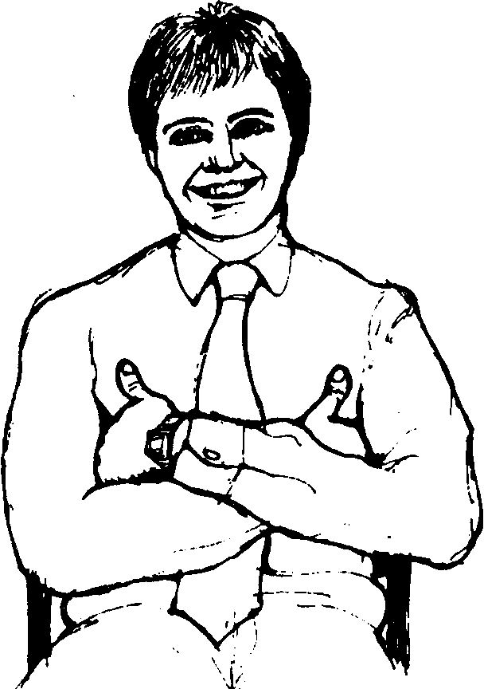
Рис. 70. Демонстрируется чувство превосходства.
Люди носящие пуленепробиваемые жилеты, редко используют жесты со скрещиванием рук, как .средство самозащиты, потому что их оружие и защитный жилет обеспечивает надежное средство защиты. Полицейские, вооруженные пистолетами, например, очень редко используют скрещивание рук на груди, за исключением тех случаев, когда они стоят на посту, при этом они сжимают пальцы в кулаки, чтобы показать, что никто не пройдет там, где они стоят.
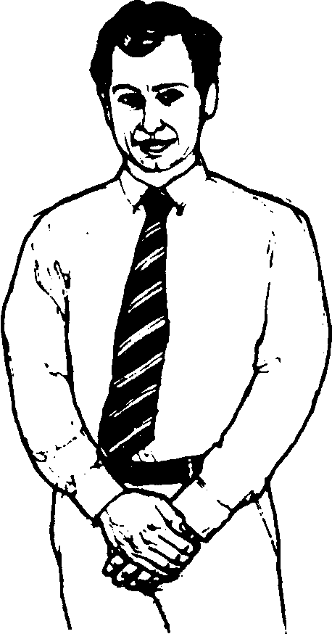
Рис. 71, За руки с самим собой.

Неполный Барьер, Образуемый Руками
Если использовать полный жест скрещивания рук, то окружающим становится очевидно, что вы испытываете чувство страха. Иногда мы заменяем его частичным, неполным скрещиванием, при котором одна .рука помещается поперек тела, закрепившись за другую руку. Так получается барьер (см. рис.72).
Человек часто использует барьер из рук, находясь в обществе незнакомых людей, или при отсутствии уверенности в себе. Другим распространенным вариантом неполного барьера является жест, при
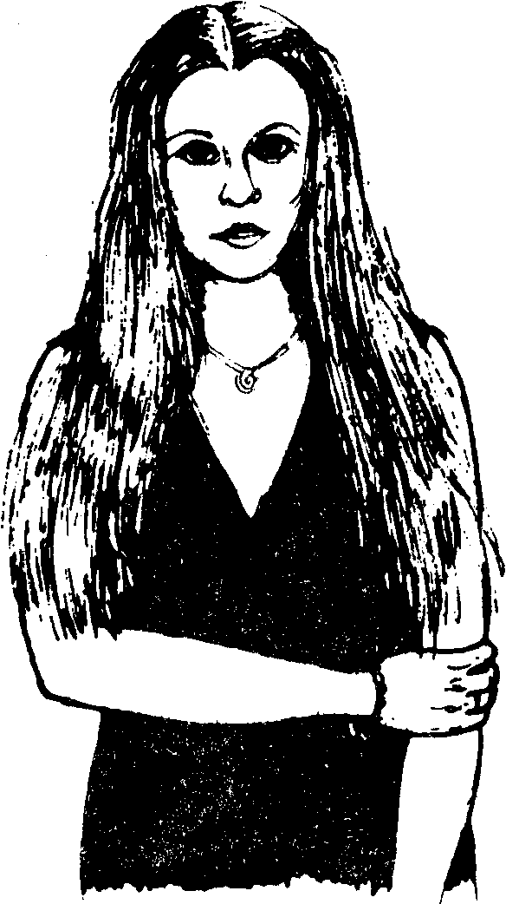
Рис. 72. Частичный барьер, образуемый руками.
котором человек держит самого себя за руки (рис.71).Этот жест обычно используется людьми, стоящими перед большой аудиторией при получении награды или при произнесении речи. Десмонд Моррис говорит, что этот жест позволяет человеку восстанавливать чувство эмоциональные безопасности, которое он испытывал в детстве, когда родители держали его за руку при внушающих опасность обстоятельствах.

Замаскированные Жесты, Связанные со Скрещиванием Рук
Замаскированные жесты, связанные со скрещиванием рук являются очень утонченными, усовершенствованными жестами, к которым прибегают люди, постоянно находящиеся в центре внимания. К этой категории людей относятся политические деятели, коммивояжеры, телевизионные комментаторы и другие, кто не хочет, чтобы их зрители заметили их неуверенность или нервозность. Для проделывания этого жеста рука движется поперек тела по направлению к другой руке, но вместо того, чтобы ухватиться за эту руку, она прикасается к сумочке, браслету, часам, запонкам или какому-нибудь другому предмету, находящемуся на противоположной руке или рядом с ней (рис.73). И снова образуется барьер и утверждается состояние безопасности. Когда были модными запонки, то часто можно было увидеть, как мужчины поправляли их в тот момент, как им приходилось на виду у всех проходить через комнату или танцевальный зал. Сейчас запонки вышли из моды и мужчины поправляют ремешок часов, проверяют содержимое своего портмоне, потирают руки, играют пуговицей на манжете или используют любой другой предлог, позволяющий им держать руки поперек тела.
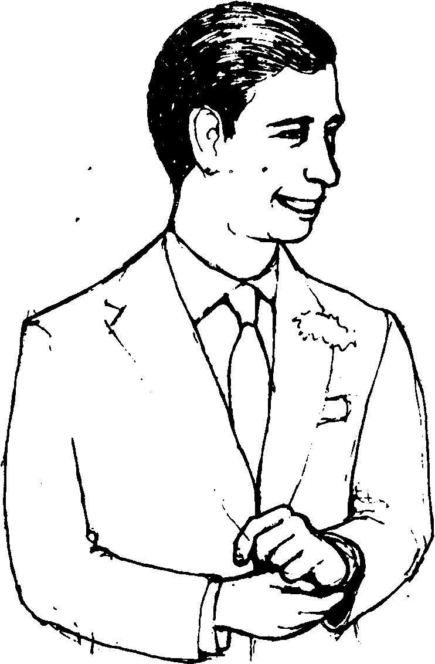
Рис. 73. Замаскированная нервозность.
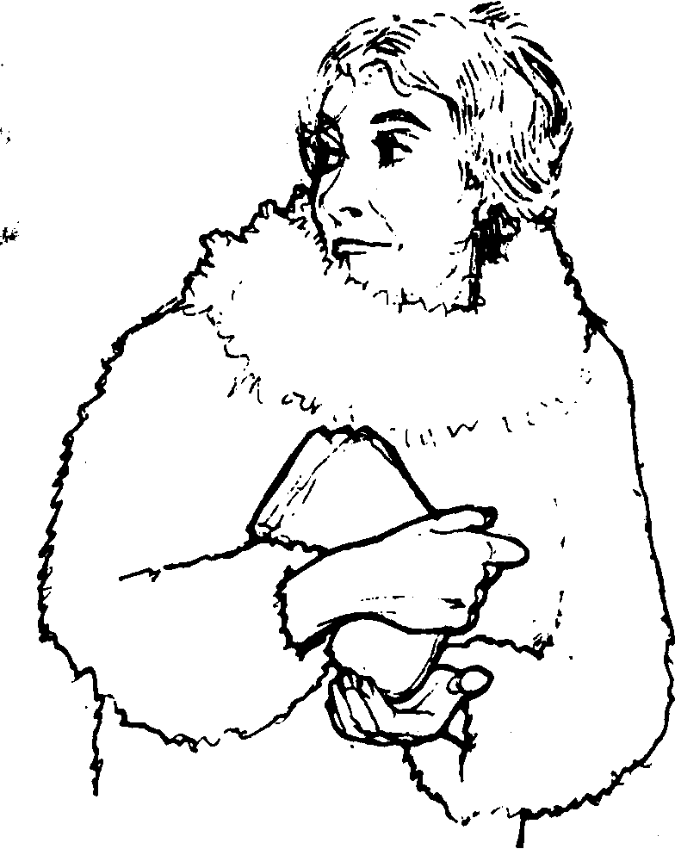
Опытного наблюдателя, однако, эти жесты никогда не обманут, потому что они делаются с одной единственной целью - скрыть взволнованность и нервозность. Хорошим местом для наблюдения этих жестов является то, где люди проходят через группу наблюдающих за ним людей, например, танцевальный зал, где человек направляется к привлекательной молодой особе для того, чтобы пригласить ее на танец, или просторная открытая комната, которую пересекает человек для получения награды. У женщин

труднее заметить этот замаскированный защитный жест, потому что они, когда неуверенны в себе, могут держаться за такие предметы, как дамская сумочка или кошелек (рис. 74). Одним из наиболее распространенных вариантов этого жеста будет использование обеих рук для того, чтобы держать бокал с вином или пивом. Вам никогда не приходило в голову, что одной руки будет достаточно для того, чтобы держать бокал вина? Использование обеих рук позволяет взволнованному человеку образовать почти невидимый защитный барьер с помощью рук. Установив, что люди прибегают к замаскированному защитному жесту при разных обстоятельствах, мы также обнаружили, что почти каждый человек применяет его. Многие популярные люди также применяют замаскированные защитные жесты в стрессовых ситуациях, и, как правило, даже не осознают, что они это делают.
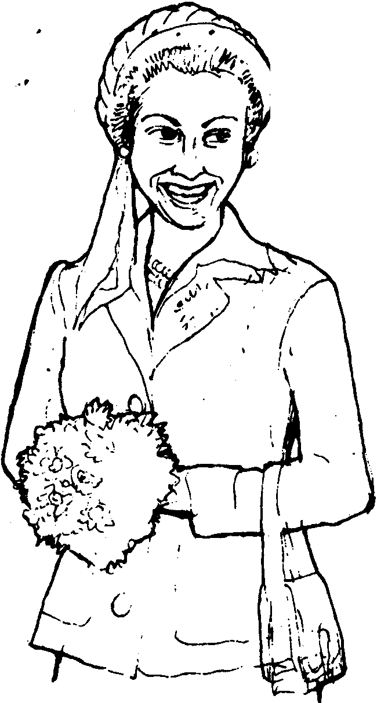
Рис. 75. Цветы, используемые в качестве барьера.

